Досуг День Матери
Цель: воспитывать у дошкольников любовь и глубокое уважение к самому дорогому человеку – к матери. Создать праздничное настроение у детей и мам накануне праздника.
Предварительная работа: оформление группы: оформление газеты, посвященной мамам и деткам: воспитатель записывает рассказ каждого ребёнка о своей маме и дополняет фотографией. Бабушки и мамы готовят для чаепития выпечку, дети изучают песенку, и танцы для праздника, изготавливают пригласительные для мам.
ХОД досуга:
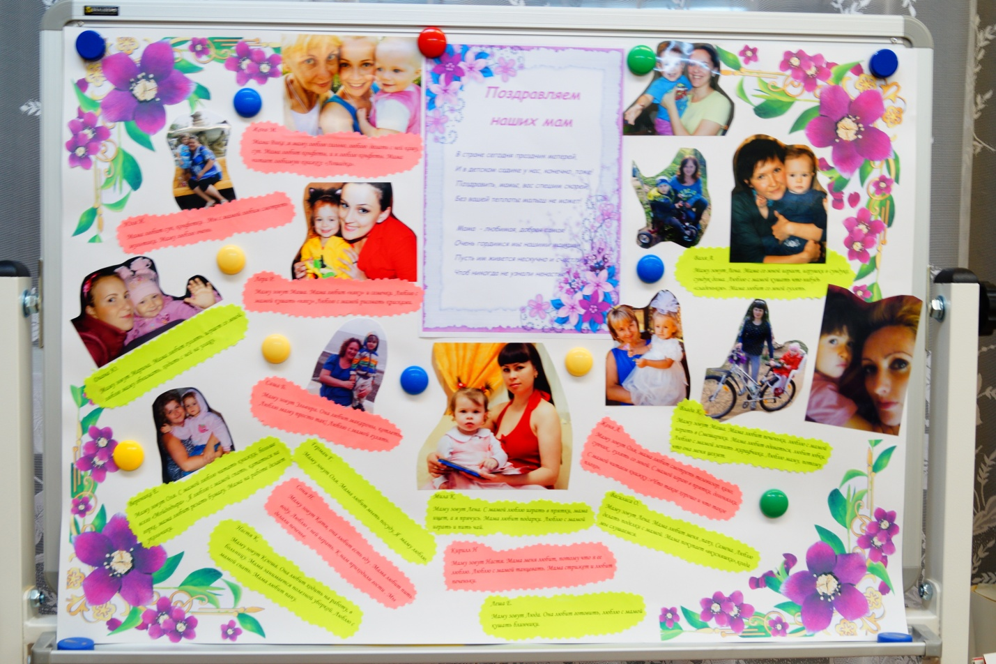
Звучит фонограмма «Мама первое слово». Дети заходят в зал вместе с мамами парами, садятся на стульчики.
Воспитатель 1: Добрый вечер, говорим мы вам. Мы не случайно собрались сегодня в этот ноябрьский вечер, в нашем уютной группе. Ведь именно в ноябре мы отмечаем такой праздник, как День Матери. Приветствуем всех мам и бабушек, кто пришел на наш вечер, который мы посвятили самым добрым, самым чутким, самым нежным, заботливым, трудолюбивым, и, конечно же, самым красивым, нашим мамам.
Воспитатель 2:
От чистого сердца, простыми словами
Давайте друзья потолкуем о маме.
Мы любим её как хорошего друга,
За то, что у нас с нею всё сообща.
За то, что когда нам приходится туго,
мы можем всплакнуть у родного плеча.
Мы любим её и за то, что порою
Становятся строже в морщинках глаза.
Но стоит с повинной прийти головою –
Исчезнут морщинки, промчится гроза.
За то, что всегда, без утайки и прямо
Мы можем доверить ей сердце своё.
И просто за то, что она – наша мама,
Мы крепко и нежно любим её.
– Сегодня вас ожидают встречи с шутками и неожиданностями, с песнями, стихами, в общем, всего не перечесть. А вот будет ли сегодня весело, зависит от вас, дорогие друзья. Потому как у нас нет профессиональных артистов, но каждый из вас, скажу по секрету и есть артист, если его немножко подзадорить.
Воспитатель 1:
На свете добрых слов живет немало,
Но всех добрее и важней одно:
Из двух слогов, простое слово «мама»
И нет на свете слов дороже, чем оно.
Без сна ночей прошло немало
Забот, тревог, не перечесть.
Большой поклон вам всем родные мамы,
Зато, что вы на свете есть.
За доброту, за золотые руки,
За материнский ваш совет,
От всей души мы вам желаем
Здоровья, счастья, долгих лет.
Воспитатель 2: Милые мамы! Примите в подарок песню.
Исполняется песня «Хорошо с тобою мама»
Поздравление и подарки от методиста Тюкаевой И. М. с Днем Матери.
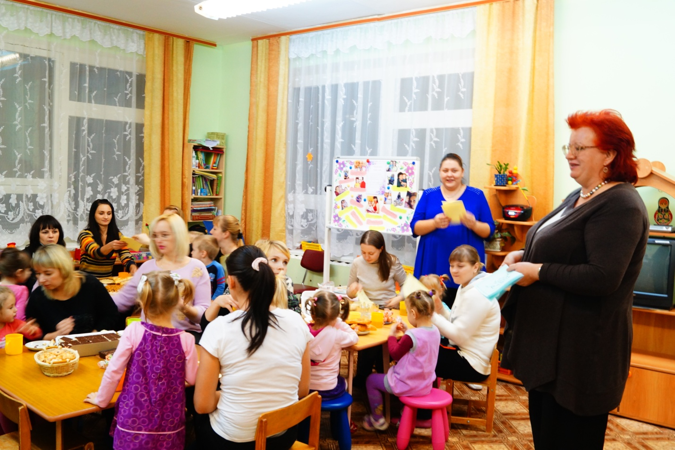
Ведущий 2: О матери сложено много пословиц и поговорок, знают ли их наши мамы, мы сейчас проверим. Вам нужно закончить пословицу.
Конкурс 1. Разминка – гимнастика ума
- При солнышке тепло (при матери добро).
- Материнская забота в огне не горит (в воде не тонет)
- Птица рада весне (а ребёнок – матери).
- Материнская ласка (конца не знает).
- Для матери ребёнок (до ста лет дитёнок).
Воспитатель1: Я думаю, всем будет, интересно узнать, насколько хорошо мамы знают своих детей.
Конкурс 2.Найди своего ребенка
Дети становятся в круг, мама в середину круга. Когда музыка остановится, мама должна с закрытыми глазами найти своего ребенка.
Воспитатель 2: У наших мам, самые добрые, ласковые и умелые руки. А вот насколько богатой фантазией обладают мамы, мы сейчас проверим.
Конкурс 3. «Золотые ручки»
Воспитатель 2: Приглашаем 2 мам на сцену.
Мамы должны из платка, шарфика, бантов сделать наряд ребёнку.
Воспитатель 1: А зрители болеют, кричат и аплодируют. (Звучит музыка) Спасибо за такие наряды! Дети пройдитесь. Бурные аплодисменты.
Воспитатель2: А теперь на сцену приглашаются самые смелые, самые сильные наши мальчики. Танец Грибочки.
Исполняется танец
Воспитатель 1: Эти строки посвящаются милым, дорогим, любимым и единственным, нашим мамам.
Желаем быть такими, как и прежде,
Но только чуть повеселей.
Желаем, чтоб сбылись надежды ваши,
Как можно раньше и быстрей.
Чтоб повседневные заботы,
С лица улыбки не сгоняли
Чтоб приходили вы с работы,
Без тени грусти и печали.
Чтобы осенний ветерок,
Сдул с сердца горести осадок,
И чтобы детский голосок,
Лишь смехом нарушал порядок.
Мы здесь сегодня собрались
чтобы поздравить наших мам,
большого счастья и здоровья
мы от души желаем вам.
Воспитатель 2: Предлагаю провести конкурс, который поможет проверить эрудированность наших мам, бабушек и детей в области стихов и сказок.
Конкурс 6. «Найди ошибку и ответь правильно»
* Уронили зайку на пол,
Оторвали зайке лапу.
Всё равно его не брошу,
Потому что, он хороший.
* Матросская шапка, веревка в руке,
Тяну я корзину по быстрой реке.
И скачут котята за мной по пятам,
И просят меня: «Прокати, капитан».
* Я рубашку сшила Гришке,
Я сошью ему штанишки.
Надо к ним носок пришить
И конфеты положить.
* На каком транспорте ездил Емеля (на санях, в карете, на печи, на машине)?
* Куда нельзя садиться медведю (на скамейку, на бревно, на камень, на пенёк)?
* Что говорил, кот Леопольд мышатам (перестаньте шалить, приходите в гости, вы – мои друзья, давайте жить дружно)?
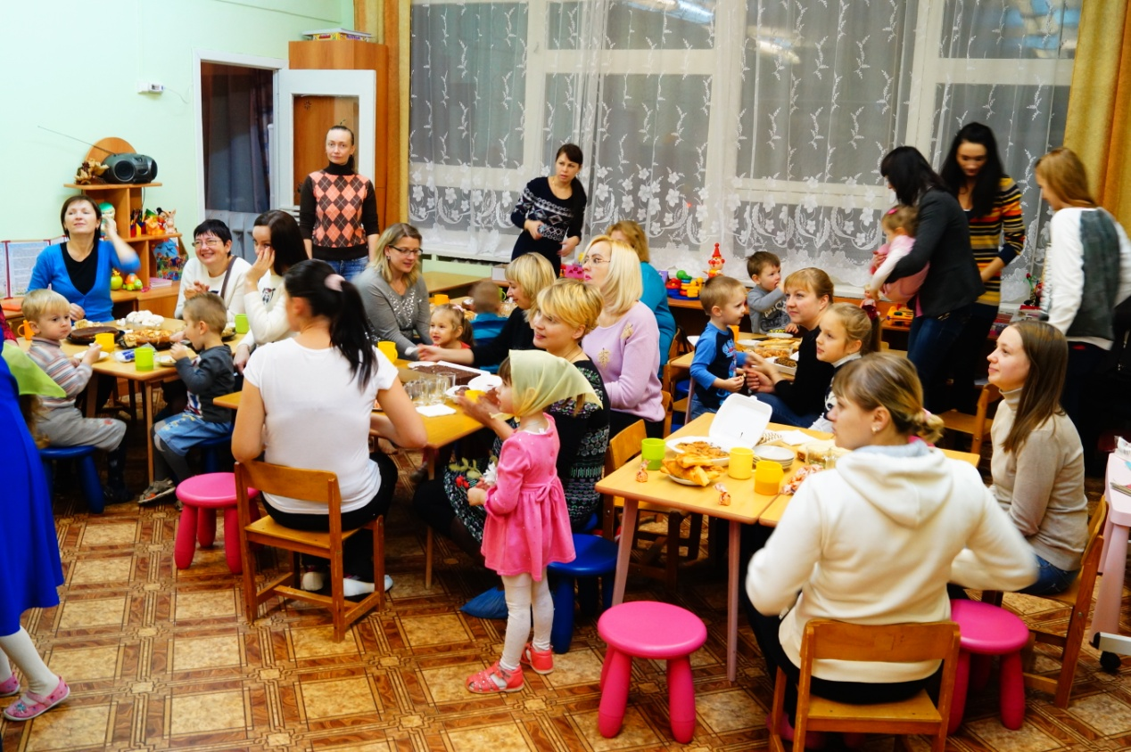

Воспитатель 1: Все, наверное, устали от такой нагрузки, надо немного отдохнуть. Теперь я приглашаю на танец девочек .Танец Рябинки.
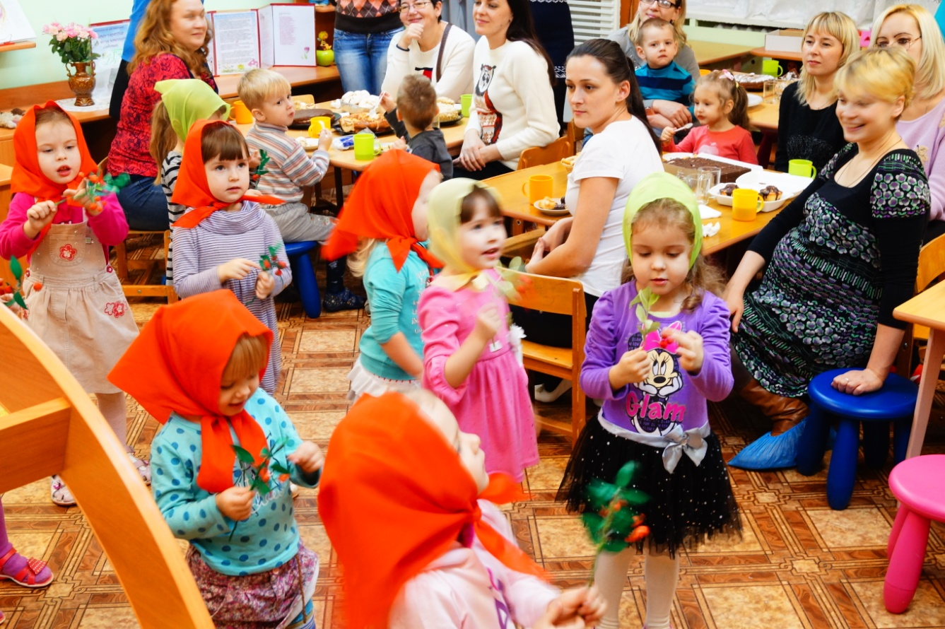
Исполняется танец.

Воспитатель 2: Сегодня самый добрый, самый важный праздник – Всемирный день матери! Без ласки, нежности, заботы и любви без наших мам мы не смогли бы стать людьми. Сейчас я предоставляю слово нашим детям.
Мы наш праздник завершаем,
Милым мамам пожелаем,
Чтобы мамы не старели,
Молодели, хорошели.
Мы желаем нашим мамам,
Никогда не унывать,
С каждым годом быть всё краше
И поменьше нас ругать.

Воспитатель 1:Наши мамочки настоящие мастерицы. Посмотрите какие кулинарные шедевры они создали. На нашем празднике мы объявили акцию «Мама вкусно так печет». Мы благодарим всех участников акции, за внимание к детям, за доставленное удовольствие и праздничное настроение. Пусть совместная подготовка к праздникам и ваше участие в жизни детей в детском саду, останется навсегда доброй традицией вашей семьи. Спасибо за ваше доброе сердце, за желание побыть рядом с детьми, подарить им душевное тепло. Нам очень приятно было видеть добрые и нежные улыбки мамочек, Счастливые глаза их детей.
Детей и гостей приглашают на чаепитие.

